山东省

“分布式光伏系统的装调与运维”赛项

（中职组）
任务书

第一部分 竞赛须知

一、竞赛纪律要求
（一）正确使用设备与工具，严格遵守操作安全规范。
（二）竞赛过程中遇到任何问题，必须向现场裁判举手示意，不得扰乱赛场秩序。
（三）遵守赛场纪律，尊重监考或裁判人员，服从安排。

二、职业素养与安全意识
（一）完成竞赛任务，根据操作规范完成所有竞赛任务，注意用电安全。
（二）保持竞赛工位、工作台表面整洁，工具摆放、零碎导线等处理符合职业岗位规范要求。
（三）遵守赛场纪律，尊重赛场工作人员，爱护赛场设备及器材。
（四）节约使用材料，考核成本控制。

三、扣分项
（一）在竞赛过程中，因参赛选手个人操作不当导致设备破坏性损坏或造成事故，扣5分，损坏两次及以上者将被取消竞赛资格。
（二）禁止带电操作（用表笔检测和操作开关按钮盘除外），违反一次扣5分。
（三）污染赛场环境、扰乱赛场秩序、干扰裁判工作等违反职业规范的行为，扣5分，情节严重者将被取消竞赛资格。
（四）比赛过程中，选手需全程佩戴安全帽。若在生产过程中不佩戴安全帽，扣5分。
（五）设备第一次上电，举手示意裁判请求通电，现场完成上电检测，确认检测无误后，裁判许可后方可通电；通电后若有器件损坏，扣5分。
（六）竞赛结束时，务必保存设备配置，不得拆除硬件的连接，严禁对设备设置密码；须断开实训设备上的所有空气开关，违反者扣5分。

四、选手须知
（一）任务书如出现缺页、字迹不清等问题，请及时向现场裁判举手示意，申请更换；比赛结束后，现场下发的所有纸质材料不得带离赛场，否则视为作弊。
（二）设备的安装配置请严格按照现场下发的任务书的要求及工艺规范进行操作。
（三）参赛团队应在规定时间内完成任务书要求的竞赛任务，任务实现过程中形成的文件资料必须存储到任务书要求的指定位置，未存储到指定位置造成裁判组无法检查结果及评判的相应竞赛任务以0分计入总成绩。
（四）比赛过程中，选手判定设备或器件有故障（赛题里预先设置的故障除外）可举手向裁判示意提出更换；如果设备或器件经检测有故障，则当场更换设备，此过程中（从选手举手示意开始到更换完成）造成的时间损失，经裁判长与现场裁判讨论在比赛时间结束后，对该小组进行相应的时间延迟补偿。如设备或器件经检测完好，属选手误判时，设备或器件的认定时间计入比赛时间。
（五）在裁判长宣布竞赛结束后，选手根据裁判长的命令立即停止任何与比赛相关的操作，否则视为作弊，总成绩以0分计算。
（六）相关答题内容，须按要求填入答题纸指定位置的请根据要求完成，若选手未按照要求完成，该部分成绩以0分计入总成绩。

五、注意事项
（一）在比赛开始30分钟内，完成竞赛平台硬件、软件及工具的检查确认是否正常，并填写现场下发的竞赛设备确认表；比赛开始30分钟后收取竞赛设备确认表。
（二）竞赛任务中所使用的各类软件工具都已安装至工作站，各类说明文件等都已拷贝至工作站的“桌面\竞赛资料”压缩文件，注意该文件设有解压密码，待裁判长公布密码时方可解压，请各参赛队根据竞赛任务合理调配使用。
（三）分部分项专业施工的关键节点需举手示意裁判，在裁判的监督下完成施工作业。
（四）设备第一次上电，参赛队须举手示意裁判请求通电，裁判与技术服务人员共同在工位前监督；学生现场完成上电检测，确认设备检测无误后，经裁判许可，参赛队填写上电检测确认单并签字确认后方可按职业规范要求逐步上电；参赛队对上电结果负一切责任。
（五）竞赛过程中，选手应及时保存竞赛成果；竞赛结束前，务必按要求完成离场确认单的填写。
（六）竞赛结束时，不得拆除硬件的连接，严禁对设备设置密码；须断开实训设备上的所有空开。
（七）竞赛结束时，工作站严禁关机，须退出组态软件；务必保存设备配置，严禁对设备设置密码。

第二部分 工程项目背景与任务概述
- 工程项目背景
拟某总包公司承接了一个分布式光伏电站建设的项目，要求本电站具备如下功能：
（一）能够实现离网发电、并网发电方式的运行。
（二）需要有配套的保护装置。
（三）需要有配套的数据采集、电能计量、通信等装置。
（四）需要有配套的站端控制系统。
（五）需要有配套的远程监控系统。
（六）需要有配套的智能运维管理系统。

二、分布式光伏工程实训系统设备组成
分布式光伏工程实训系统由硬件平台和软件平台两部分组成。硬件平台包括负载模块、数据采集模块、集中控制模块、供能模块、智能离网微逆变模块、通讯模块、环境感知模块及分布式光伏并网隔离系统组成。软件平台包括分布式光伏智能运维系统和分布式光伏仿真规划软件。
1.分布式光伏工程实训系统硬件外观如图2.2.1所示：
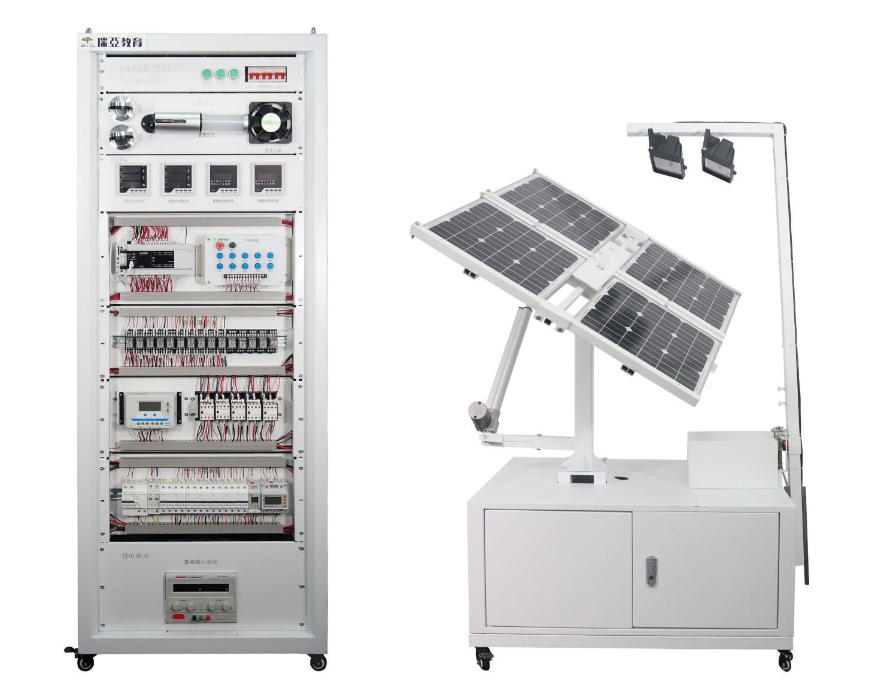
图2.2.1 分布式光伏工程实训系统硬件外观图
2.光伏单轴供电平台安装部署如图2.2.2所示
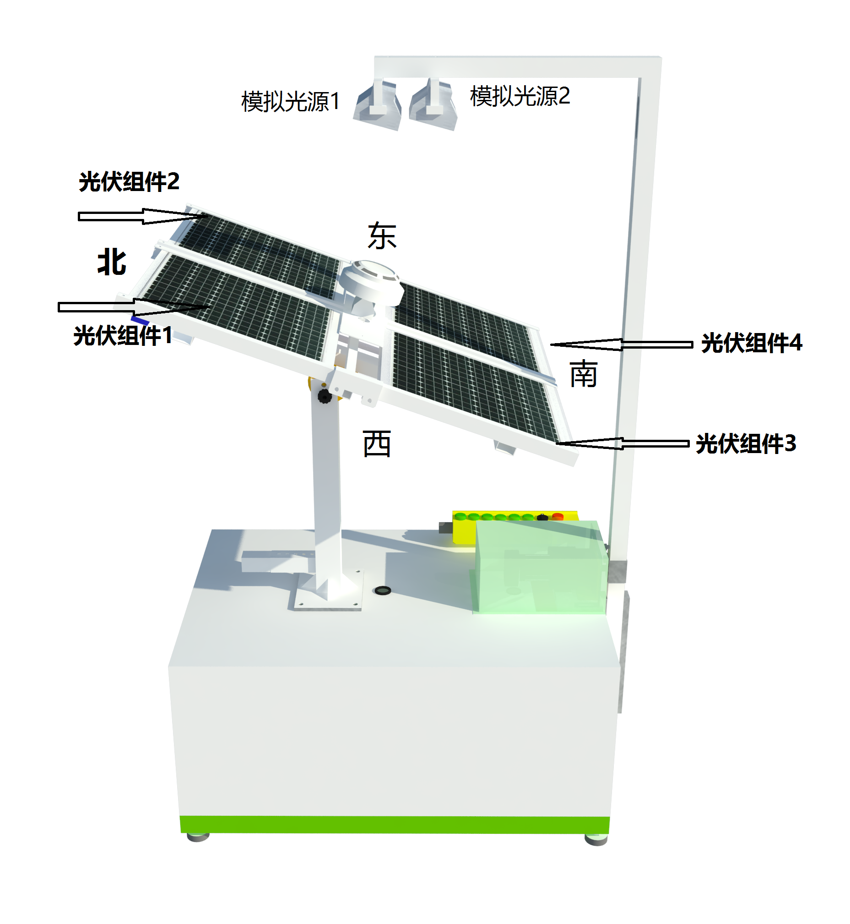
图2.2.2 光伏单轴供电平台安装部署图
3.分布式光伏仿真规划软件如图2.2.3所示：
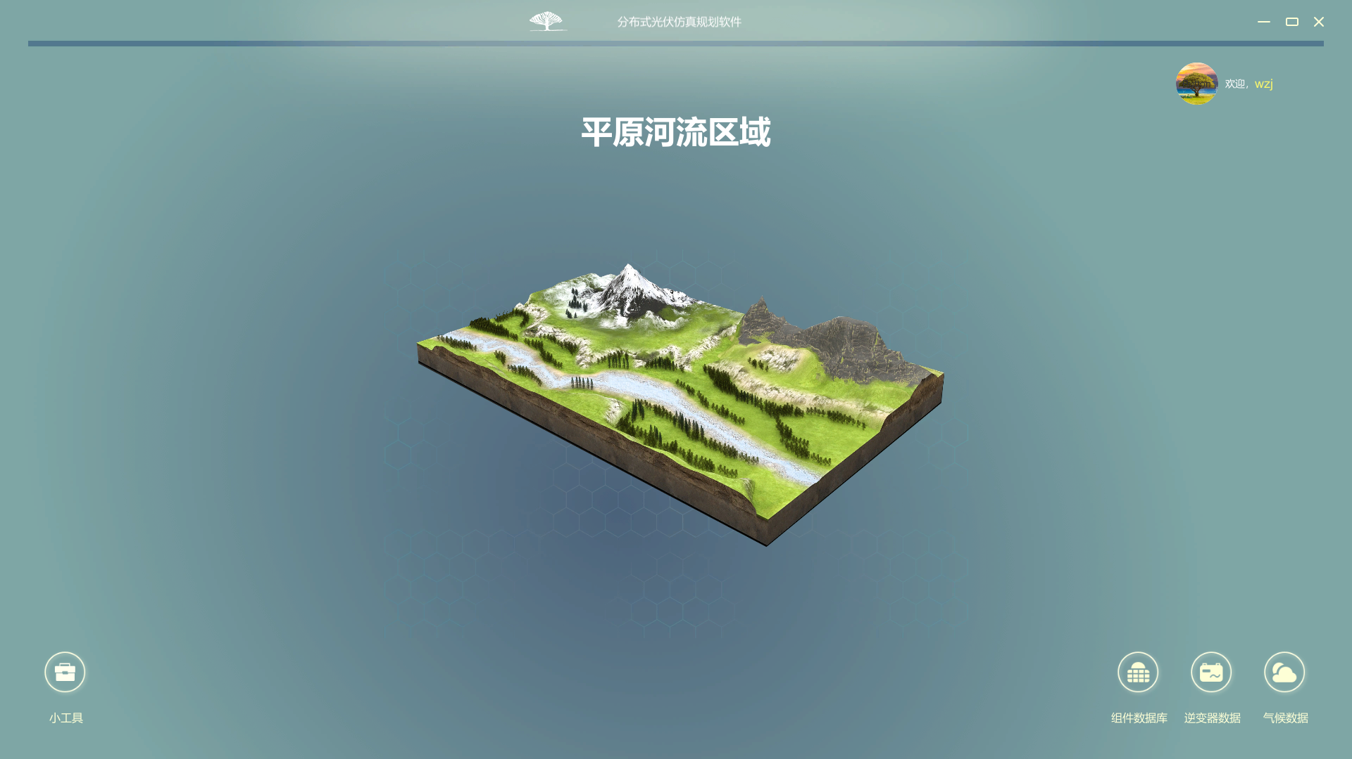
图2.2.3 分布式光伏仿真规划软件界面

三、任务概述及作品呈现要求
分布式光伏系统的装调与运维任务概述及作品呈现要求表2.2.1所述。
表2.2.1任务概述及作品呈现要求
序号 | 任务概述 |  | 作品呈现要求
1 | 分布式光伏系统规划 | 分布式光伏系统的器件选型、布局规划、光伏能源的有效利用。 | 仿真规划软件中保存建立的方案信息。
2 | 分布式光伏系统的安装与部署 | 完成工程生命周期前段的施工技术交底工作，并形成相应的纸质材料。 | 撰写施工技术交底文件。
2 | 分布式光伏系统的安装与部署 | 根据预计的施工进度，完成施工进度计划。 | 完成施工进度文件。
2 | 分布式光伏系统的安装与部署 | 依据设计施工需求，提交材料申领表单完成施工材料申领工作。 | 完成相应的申领材料，并根据流程完成申领并完成入库任务。
2 | 分布式光伏系统的安装与部署 | 在竞赛设备上实现各功能模块装置的安装、配置、线路管路连接。 | 满足分布式光伏电站及控制系统的功能及行业标准工艺要求。
2 | 分布式光伏系统的安装与部署 | 对完成安装部署的光伏电站进行电站施工检测验收，并提交阶段性验收报告。 | 系统安装部署验收报告。
3 | 分布式光伏系统的运行与维护 | 基于可编程控制器控制系统的程序开发、调试及运行。 | 满足站端控制功能的结果呈现。
3 | 分布式光伏系统的运行与维护 | 基于组态软件的分布式光伏远程监控系统的开发、调试、运行及监测。 | 满足分布式光伏远程监控系统的功能要求。
3 | 分布式光伏系统的运行与维护 | 完成调试，编写光伏电站运行测试报告。 | 光伏电站运行测试报告。
3 | 分布式光伏系统的运行与维护 | 对光伏电站的故障进行故障排查、修复及修复后的检测。 | 故障分析报告。
4 | 职业规范与  安全生产 | 考核安全操作规范、团队协作、文明比赛、现场整洁有序等方面的职业素养。 | 规范，有序的完成分布式光伏系统施工建设。

第三部分 竞赛任务

任务一、分布式光伏工程规划（10分）
拟某区域为了减少传统能源的消耗与二氧化碳的排放量，计划在该区域建设光伏电站，当光伏电站产能不足时，自动由外部电力（即传统能源）补充，以保证本区域的用电。
该区域的光伏电站建设总体要求如下：
- 充分利用光伏能源，使光伏能源占比越高越好；
- 尽量减少外部电力的供给；
- 在满足减少外部电力供给的要求下，减少光伏电站建设成本投入。
要求参赛队在仿真规划软件的“山东省赛工程项目”模型上建立方案，对该区域进行光伏电站的仿真规划设计。方案名称为工位号，例如尾号为01，方案名称为“01”。
区域用能情况可在分布式仿真规划软件“方案设计”->“汇总”中查询，该模型气候参数为山东省-威海市，起始时间为2014/1/1~2014/12/31。

（一）光伏电站建设参数及任务要求
已知光伏电站由多组光伏方阵组成，光伏电站的整机转换效率可在指定模型的光伏发电参数中查询；各类支架光伏电站的发电效率参数如表3.1.1所示：
表3.1.1 支架类型与发电量系数
支架类型 | 最佳倾角固定 | 斜单轴跟踪 | 双轴跟踪
发电量系数 | 1 | 1.17 | 1.4
请完成光伏电站的如下设置及建立：
- 结合成本及组件串并联后电压电流指标的考量，选择适合的逆变器、光伏组件品牌及型号，并设置MPPT组件串并联数量；
- 根据指定的区域气候参数，查询并设置固定支架安装时最佳倾角；
- 根据所选的逆变器容量及光伏组件长度，结合系统查询或计算得出的相关参数，设置光伏方阵的行数、列数、逆变器数量及光伏方阵间距；
- 结合光伏各类支架发电量系数及成本考量，选择本电站的支架安装方式；
- 光伏电站属性设置后，在地图上建立光伏电站。

（二）光伏电站的优化
运行设计方案，结合成本及产耗能情况，对所设计的光伏电站进行优化，以达到光伏电站建设的总体要求。

任务二、分布式光伏系统的安装与部署（34分）
- 工程施工组织（6分）
拟建一处分布式光伏电站项目，现阶段已完成勘测与设计工作，设计院已将图纸转交项目施工部。此时你将担任项目部技术工程师组织技术员和管理人员进行看图、审图，技术交底、工程量计算、材料计划等工作。

施工技术交底
根据工程建设要求完成施工技术交底；项目部技术工程师将完成工程开工前，由技术工程师向参与施工的人员进行的技术性交待，其目的是使施工人员对工程特点、技术质量要求、施工方法与措施和安全等方面有一个较详细的了解，以便于科学地组织施工，避免技术质量等事故的发生。现需根据图纸完成该工程生命周期前段的施工技术交底工作，并形成相应的文字材料。

施工进度计划
根据工程建设概述完成施工进度计划文件编写；项目部技术工程师将对工程进度进行评估，得出合理的，完善的，且具有经济性的工程建设方案，编写内容维度可包括时间、经济、建设方案等内容，并形成相应的文字材料。

材料进场计划
根据设计院的交接的图纸，完成材料计算，并提出领料申请，要求如下：
- 申领内容将用于分布式光伏系统的部署实施工作；
- 要求选手在任务一规定时间内提出领料申请并完成领料流程的系列工作；
- 申请材料的数量应为最小单位申领量的倍数；
- 材料的申领量原则为合理、经济、环保，赛事中将结合以上原则进行排名得分。原则上每队只有一次提出领料申请的机会，后续补领或二次提交申请需扣去相应分数；
- 申领物料包括导线、连接件、固定件、五金件等工程项目使用的器件、耗材。
- 分布式光伏系统的线路连接（24分）
分布式光伏系统的设计图纸（见“桌面\竞赛资料\施工图纸”文件夹）已由需求方提供，本阶段选手作为施工人员，根据需求方提供的设计资料及工程要求，完成分布式光伏电站的安装部署工作。
- 分布式光伏系统的设备安装
竞赛平台部分设备已安装，根据任务要求如下器件的安装：
（1）完成光伏组件的安装。
（2）完成交直流负载的安装。
（3）完成光照度传感器、温湿度传感器及LoRa通讯模块1的安装，要求温湿度采集变送器能够采集柔性工位的环境参数，光照度变送器采集光伏单轴的环境参数，模块安装牢固，布局美观且符合工程规范要求。
（4）完成汇流箱的安装，要求安装牢固且内部器件位置安装正确。
- 分布式光伏系统的线路连接
分布式光伏工程实训系统部分接线已完成，见施工图纸灰色部分。结合施工图纸（见电脑“桌面\竞赛资料\施工图纸”文件夹）、赛题中确定的功能要求、线路要求及工艺要求完成分布式光伏系统的接线，要求如下：
（1）光伏组件、蓄电池经由集中控制模块至光伏控制器的线路连接。
（2）可调直流稳压电源经由集中控制模块至并网逆变器输入端口的线路连接。
（3）汇流箱线路连接：光伏组件阵列由四块光伏组件组成并采用施工图纸中串并联的方式予以连接，汇流后给光伏控制器提供输入能源。
（4）可调直流稳压电源线路连接：仅给并网逆变器提供输入的线路连接（给并网逆变器提供输入时，可调直流稳压电源最大输出功率不得超过700W）。
（5）数据采集模块线路连接：直流电压电流组合表1、直流电压电流组合表2、交流电压电流组合表1、交流电压电流组合表2、智能离网微逆变系统、单相电能表及双向电能表的线路连接。
（6）通讯线路连接：
①温湿度传感器、光照度传感器、智能离网微逆变系统、直流电压电流组合表1、直流电压电流组合表2、交流电压电流组合表1、交流电压电流组合表2、单相电能表、双向电能表及组件倾角仪的通讯线路连接；
②交换机、PLC的通讯线路的连接。
（7）负载线路连接：
①直流负载：直流负载1（红灯）、直流负载2（绿灯）、直流负载3（黄灯）及直流负载4（蜂鸣器）控制线路的连接；
②交流负载：交流负载1（交流灯1）、交流负载2（交流灯2）、交流负载3（交流风扇）控制线路的连接（上方为交流负载1，下方为交流负载2）。
（8）集中控制模块线路连接：
①PLC至开关按钮盘线路的连接；
②PLC至继电器以及接触器线路的连接等。
（9）电源线路连接：
①PLC的电源线路连接；
②温湿度传感器、光照度传感器、组件倾角仪电源线路连接；
③4块电压电流组合表电源线路连接（ 4块电压电流组合表采用24V供电，不是以220V供电，表上标示的L/N对应的➕ / ➖ ）；
④智能离网微逆变系统的功率电源线路连接。
（10）空气开关到各控制对象线路连接，继电器从左至右的编号依次为KA1~KA15；接触器从左至右的编号依次为KM1~KM5；下排空气开关从左至右依次为QF4~QF11；数据采集模块从左至右依次为交流表1（P1），交流表2（P2），直流表1（P3），直流表2（P4）；内侧靠近灯杆为灯2，外侧灯为灯1。
（11）柔性工位左侧端子排的光伏单轴航空线缆20芯的连接：
表3.2.1 光伏单轴20芯航空线缆定义
线缆编号 | 编号定义
01 | PLC-24
02 | PLC-0
03 | 摆杆向东限位
04 | 摆杆向西限位
05 | 摆杆垂直限位
06 | 组件向东限位
07 | 组件向西限位
08 | 光敏传感器东限位
09 | 光敏传感器西限位
10 | 未使用
11 | 模拟光源1
12 | 模拟光源2
13 | 组件向东运行
14 | 组件向西运行
15 | 摆杆向东运行
16 | 摆杆向西运行
17 | 光伏汇流箱输入（PV+）
18 | 光伏汇流箱输入（PV-）
19 | 未使用
20 | 未使用
（12）空气开关到各控制对象线路连接，继电器从左至右的编号依次为KA1~KA11；接触器从左至右的编号依次为KM1~KM5；下排空气开关从左至右依次为QF4~QF11；数据采集模块从左至右依次为交流表1（P1）,交流表2（P2），直流表1（P3），直流表2（P4）；内侧靠近灯杆为灯2，外侧灯为灯1。
（13）汇流箱线路的连接，根据对应图纸完成汇流箱内部器件的连接线。

3. 设备安装接线工艺要求
（1）设备安装须符合工程安装工艺标准，设备安装牢固、美观；
（2）设备接线须符合工程接线工艺标准，设备接线牢固、走线合理；
（3）设备接线须按照设备上的接口标识进行正确的连接；
（4）冷压端子的使用：每根导线的两端都必须使用冷压端子；使用冷压端子时不得出现露铜；
（5）U型冷压端子压痕要求：U型冷压端子裸端头压痕在正面端头管部的焊接缝上，保证压接牢固且装配时正面朝外，如图3.2.2所示：
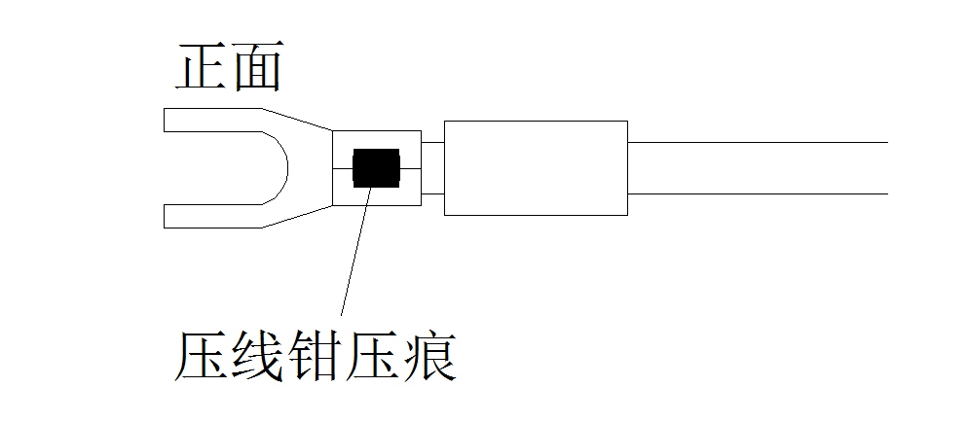
图3.2.2 U型冷压端子压线钳压痕示意图（以现场提供的U型冷压端子为准）
（6）号码管的使用：号码管标识号按照提供的标识数码有序连接，号码管标识读序合理且正面朝外易于查看。号码管标识示意图如图3.2.3所示；要求号码管能遮住U型冷压端子的压线钳压痕或遮住管型冷压端子的塑料套管；如图3.2.4所示：
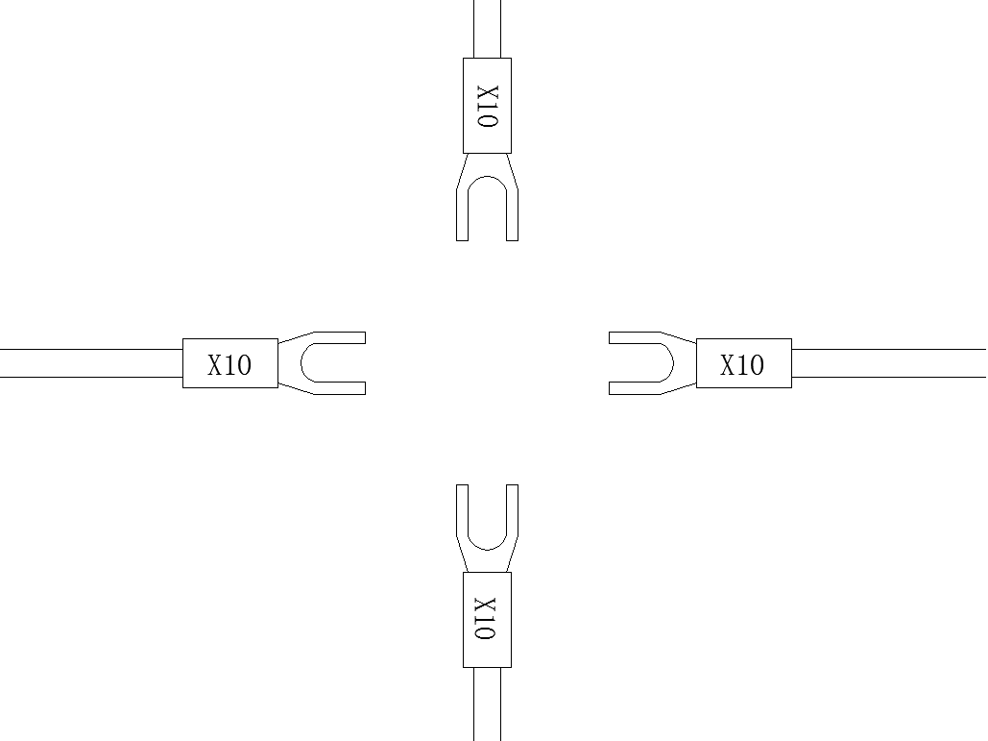
图3.2.3 号码管标识示意图（以现场提供的号码管标识为准）
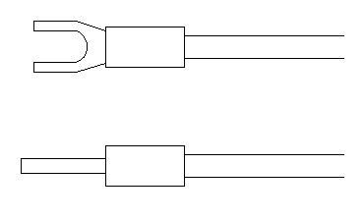
图3.2.4 号码管套用示意图（以现场提供的号码管为准）
（7）接线须使用正确颜色的导线：火线及直流正极使用红色导线、零线及直流负极使用黑色导线；PLC的输入输出信号线使用白色导线；其他类型，导线的颜色由选手自定义；
（8）并线要求：某个接线端子需要接入2根及以上导线时，不允许使用U型冷压端子；
（9）台体内（上）布线原则上都应在线槽内，特殊线路需在线槽外布线的导线（端子排）必须使用缠绕管缠绕；接线完成后应盖紧线槽盖。
（10）台体间布线必须管内走线，布管长度、结构、固定方式均需要满足施工标准,布管示例如下图3.2.4、图3.2.5所示：
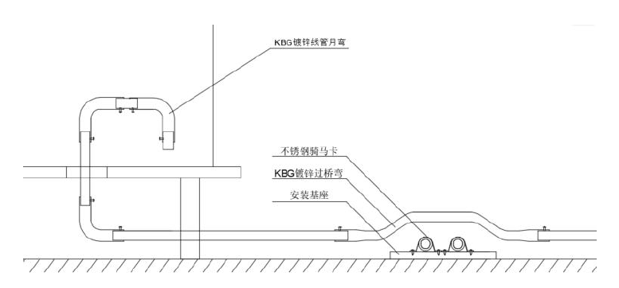

图3.2.4户外布管示例1
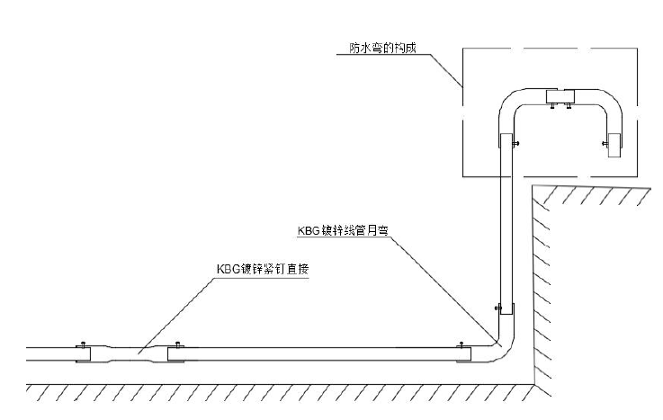
图3.2.5户外布管示例2

（11）穿线前应检查线管内有无可能导致损伤导线的异物或腐蚀材料进行扫管操作，线管穿线应套护口使用滑石粉，防止所穿导线损伤绝缘皮。
（12）布线原则上都应在线槽内，特殊线路需在线槽外布线的导线（端子排）必须使用缠绕管缠绕；接线完成后应盖紧线槽盖；
（13）接线须确认标识的输入、输出，正负极，零火等标识，正确连接，以免损害设备，严禁带电接线操作；
（14）接线耗材的使用要求：在竞赛现场提供的耗材范围内对耗材进行合理分配及使用，竞赛时不额外提供耗材。
（15）在光伏组件引出线缆至汇流箱进线口之间规范的使用MC4接口连接，制作MC4接头符合表3.2.2要求：
表3.2.2 MC4制作工艺要求
要求1 | 要求2
剥线钳剥去光伏电缆绝缘皮，保留线芯压线长度8-10mm。 | 金属端子公头和母头压线钳压紧后插入连接器，线芯和MC4连接器适当力度试拔不分离。  线芯拨开的绝缘层长度适中，锁紧螺母锁紧后不外露，适当力度无法旋开。
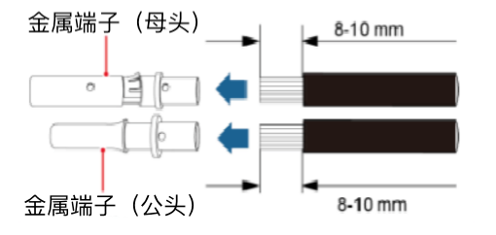 | 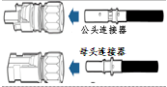

（三）工程项目阶段性验收（4分）
遵照用电操作规范对已完成接线的设备进行检测及调试。
- 上电前检测
在分布式光伏系统第一次上电前，使用钳形表对已完成接线的线路进行检测，确保上电安全；并按要求把检测结果填入竞赛现场下发的《上电前检测表》。
- 工程项目阶段性验收
在完成接线及上电前检测且确认无误后，根据工程验收项目要求，对分布式光伏系统进行项目阶段性验收，并完成《分布式光伏系统的阶段性验收报告》。

任务三、分布式光伏系统的运行与维护（41分）
本阶段选手作为分布式光伏系统建设项目组的系统调试人员，需根据需求方提供的设计图纸及功能要求，完成对系统电气控制、监控功能的开发调试。实现分布式光伏发电系统电力的生产和分配功能；实现对分布式光伏发电系统的监测和管控；并完成电站运行检测、完工后的资料整合交接等工作内容。
- 分布式光伏系统的本地控制（12分）
要求在“桌面\竞赛资料”文件夹中的“分布式光伏系统.gx3”PLC程序基础上，通过开关按钮盘上的手动按钮及PLC编程实现本地控制功能，并进行本地控制整体功能的调试与运行，执行过程中本地控制的优先级高于远程监控。开关按钮盘上的手动按钮布局示意图如图3.3.1所示。
图3.3.1 手动按钮布局示意图
手动按钮及PLC编程要求如表3.3.1所示：
表3.3.1 本地控制功能要求
按键 | 功能说明
急停按钮 | 在任何情况按下急停按钮：PLC立即关闭所有输出，但不改变复位旋钮的模式；  急停按钮复位后：不会恢复急停前的功能。
复位旋钮 | 复位旋钮旋转在左侧：K1-K10执行各自功能。  复位旋钮旋转在右侧：暂停K10主功能的执行情况，使K1-K10按钮可以执行辅助按钮功能。
K1 | 双击K1按钮：开启交流灯1。  再次双击K1按钮：关闭交流灯1。  （后续按钮操作，按照上述顺序实现相关功能）
K2 | 双击K2按钮：运动摆杆使摆杆停留在中间限位。  再次双击K2按钮：关闭摆杆动作。  （后续按钮操作，按照上述顺序实现相关功能）
K3 | 双击K3按钮：组件向西运行。  再次双击K3按钮：关闭组件向西运行。  （后续按钮操作，按照上述顺序实现相关功能）
K4 | 按下K4按钮： 根据下图完成所需功能：  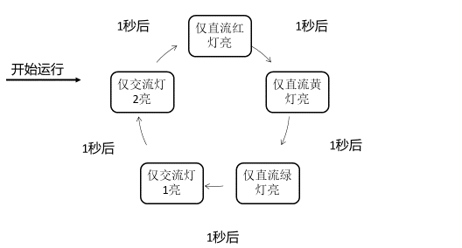  再次按下K4按钮： 关闭上述所有功能。  （后续按钮操作，按照上述顺序实现相关功能）
K5 | K5第一次自锁： 开启交流风扇；  K5第二次自锁： 风扇运行加速10秒，然后恢复至正常速度。  （后续按钮操作，按照上述顺序实现循环。）
K6 | 某光伏阵列处于正常发电时段，现拟模拟光源开启即为电站的离网发电系统开启条件  K6自锁： 以1秒的间隔按序开启离网发电系统，并以180V保持低压输出运行，当得到最大光照强度时在10s内使输出电压线性升压至标准输出电压；  K6解锁：以1秒的间隔按序关闭离网发电系统。  （后续按钮自锁，按照上述顺序实现相关功能。）  当模拟光源强度最大时，离网发电系统可得到最大直流输入；  智能离网微逆变系统开启顺序，开启时必须先开启信号源输入（KA2），再开启功率源输入（KM2）；智能离网微逆变系统关闭时，必须先关闭功率源输入（KM2），再关闭信号源输入（KA2）。未按照此顺序关闭智能离网微逆变系统的，造成设备损坏，按照竞赛规则扣分处理。
K7 | K7第一次自锁：打开交流灯1开关；1秒后打开市电接入开关。  K7第二次自锁：关闭交流灯1开关、市电接入开关。  （后续按钮操作，按照上述顺序实现相关功能）
K8 | 双击K8按钮：  开启自发自用余电上网模式，此时逆变系统具备并网条件时才执行并网功能，同理若并网发电过程不满足并网条件时，断开并网功能。并网条件如下：  ①交流侧电压及频率需要在逆变器的额定范围内。  ②并网线路没有面临故障维修，且没有标定待/正在检修符号的。  再次双击K8按钮：关闭以上保护功能。  （后续按钮操作，按照上述顺序实现相关功能）
K9 | 拟光伏电站运维公司为了使该光伏电站经济效益的最大化，运维公司提出以下整改方案：  K9自锁：以1秒的时间间隔按序开启并网逆变系统，并根据此刻的分钟时间来进行判断：若此时为0-29分，则进行全额并网模式，无法开启所有负载；若此时为30-59分，则进行自发自用，余电上网模式，可以随意开启负载；  K9解锁：以1秒的时间间隔按序关闭并网逆变系统。  （后续按钮操作，按照上述顺序实现循环。）
K10 | K10自锁：开始计算K10自锁的时间，以秒为单位，将时间以二进制形式显示在PLC输出指示灯Y30-Y37上，每秒刷新一次，当复位按钮旋至右侧时，计时结束；计时结束后将辅助按钮K1-K9，K10分别对应1-9，0，的数值以个位、十位、百位、千位的格式输入此时间；  若时间输入正确，则光伏组件向西运行，到达限位后向东运行；在运行过程中与模拟光源1均以K10自锁时间进行间隔启停（闪烁）；  若时间输入错误，则直流黄灯以1Hz的频率闪烁2次后，可重新输入时间的数值。  K10解锁：关闭K10自锁时功能。  （后续按钮自锁，按照上述顺序实现相关功能。）  注：按下辅助按钮完成验证码输入开关按钮按K1代表数字1，K2代表数字2，依次类推，单次自锁算按下一次。
注：1.上表中“打开**开关”仅要求接通相应的继电器及接触器；“**负载点亮/常亮/闪烁/运行/开启”则要求负载能够处于工作状态；
- 默认开关按钮盘上按钮初始状态均为弹起状态（解锁），复位旋钮旋至左侧。

（二）分布式光伏系统的远程监控（15分）
根据需求方提供的功能要求，在现有的分布式光伏远程监控系统的基础上进行定制化需求更改、调试，最终实现对分布式光伏系统的监测和管控运行，并完成电站运行检测。
现有的分布式光伏远程监控系统见“桌面\竞赛资料\”的“分布式光伏系统远程监控程序.PCZ”文件。需要完成的优化项目如下：

1.分布式光伏电站的配置
根据功能要求及现场下发的相关配置对分布式光伏电站的相关器件进行配置，实现与远程监控系统的通讯。

2.分布式光伏电站的系统组态

（1）登录界面
远程监控系统运行后，首页为登陆界面。
建立账号名为“admin”，密码为“123456”；点击“登录”按钮后，若账号密码正确，则打开“顶部窗口”和“操作界面”；若账号密码错误则弹窗提示“密码错误”，密码错误后15S内输入正确密码可进行登录，否则账号锁定；账号锁定后无论账号密码正确与否，登录一律弹窗提示“账号锁定”，无法登录；界面中设有4 位验证码显示、“解锁”按钮和“刷新”按钮，账号锁定后输入正确验证码点击“解锁”按钮可解锁账号，点击“刷新”按钮可刷新验证码。
（2）操作界面
制作两个页面，分别命名为“光伏离网发电系统”、“光伏并网发电系统”。
①“光伏离网发电系统”页面制作内容及要求：
绘制光伏离网发电系统的系统框图，实现光伏离网发电系统的动画显示，系统框图案例如图3.3.2。
要求系统框图必须包含各控制节点、光伏控制器、离网逆变器、各直流负载、系统指示灯以及系统连接注释。
要求系统框图中器件的连接方式、器件的名称及功能与“任务二”中的接线要求一致，并且系统框图中的继电器与接触器与设备同步接通、断开。
互锁功能与设备上的功能保持一致。
点击任意控制节点：显示该控制点的“节点控制面板”。
节点控制面板包括：控制节点代号、功能“ON”按钮、功能“OFF”按钮、功能“确认”按钮、功能“取消”按钮，详细如图3.3.3。
节点控制面板上点击“ON”或“OFF”选择要执行的状态，按下“确认”后执行动作并关闭控制面板，或按下“取消”关闭该节点控制面板。
注：智能离网微逆变系统开启顺序，开启时必须先开启信号源输入（KA2），再开启功率源输入（KM1）；智能离网微逆变系统关闭时，必须先关闭功率源输入（KM1），再关闭信号源输入（KA2）。未按照此顺序关闭智能离网微逆变系统的，造成设备损坏，按照竞赛规则扣分处理。
要求系统框图中的离网系统输出指示灯亮时为绿色，灭时为灰色。
要求系统框图中的直流灯工作时的颜色与设备一致，灭时为灰色；蜂鸣器工作时的颜色为红色并闪烁，灭时为灰色。
要求系统框图中能源流向/导通与设备一致，能源导通的线路在框图中显示均为绿色，未导通的线路显示为红/黑色。
检修标记功能要求：按下键盘空格键后鼠标左键点击系统框图中的任意导线，在点击位置处显示图3.3.4所示图标，定义为待/正在检修，点击图标后标记取消；某一时刻有待/正在检修标记的发电系统无法运行，单个系统同一时间可存在多个检修标识。
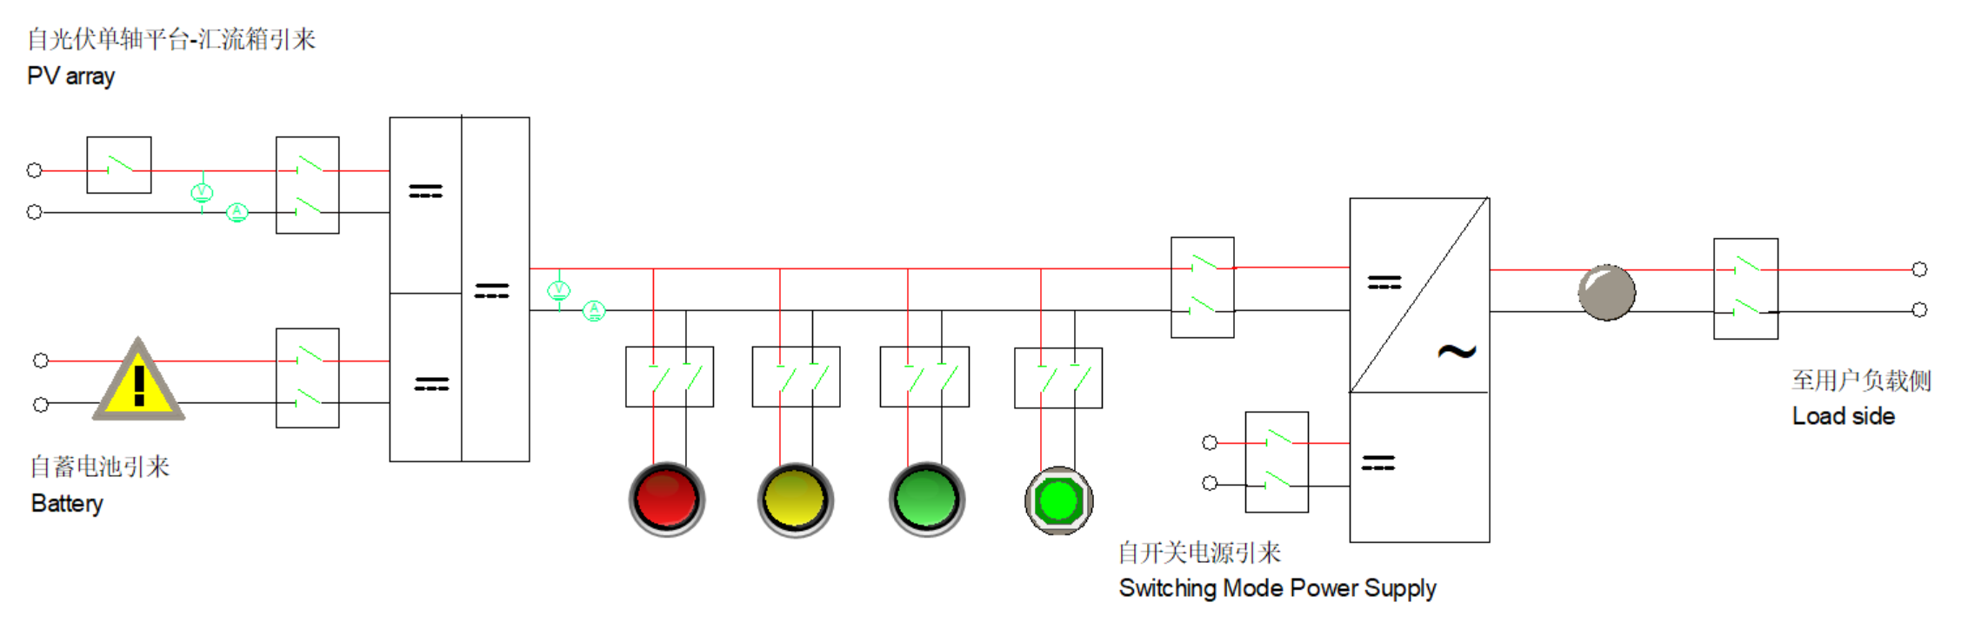图3.3.2 离网系统框图案例
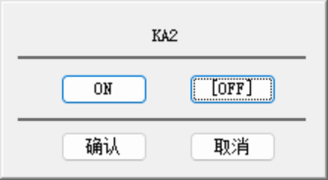
图3.3.3 节点控制面板

图3.3.4 待/正在检修符号
手动查询电压的要求：鼠标右键点击系统框图中的任意导线，显示点击位置处的实时电压，若无对照采集点时显示该处的标准电压，单位为“V”。
①“光伏并网发电系统”页面制作内容及要求：
绘制光伏并网发电系统的系统框图，实现光伏并网发电系统的动画显示，系统框图案例如图3.3.5。
要求系统框图必须包含各控制节点、并网逆变器、单相电能表、双向电能表、系统指示灯以及系统连接注释。
要求系统框图中器件的连接方式、器件的名称及功能与“任务二”中的接线要求一致，并要求系统框图中的继电器与接触器与设备同步接通、断开。
互锁功能与设备上的功能保持一致。
点击任意控制节点：显示该控制点的“节点控制面板”。
节点控制面板包括：控制节点代号、功能“ON”按钮、功能“OFF”按钮、功能“确认”按钮、功能“取消”按钮，详细如图3.3.3。
节点控制面板上点击“ON”或“OFF”选择要执行的状态，按下“确认”后执行动作并关闭控制面板，或按下“取消”关闭该节点控制面板。
要求系统框图中的并网系统输出指示灯亮时为绿色，灭时为灰色。
要求系统框图中能源流向/导通与设备一致，能源导通的线路在框图中显示均为绿色，未导通的线路显示为红/黑色。
检修标记功能要求：按下键盘空格键后鼠标左键点击系统框图中的任意导线，在点击位置处显示图3.3.4所示图标，定义为待/正在检修，点击图标后标记取消；某一时刻有待/正在检修标记的发电系统无法运行，单个系统同一时间可存在多个检修标识。
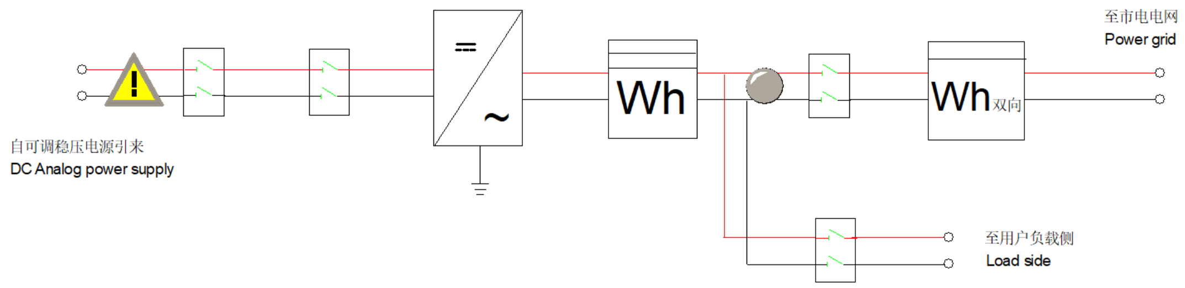
图3.3.5 并网系统框图案例

手动查询电压的要求：鼠标右键点击系统框图中的任意导线，显示点击位置处的实时电压，若无对照采集点时显示该处的标准电压，单位为“V”。

（3）监控仪表数据界面
①实时显示直流电压电流组合表1和直流电压电流组合表2的电压、电流及功率数据；实时显示交流电压电流组合表1和交流电压电流组合表2的电压、电流及功率数据；
② 实时显示双相电能表的当前视在功率数据；
要求：
使用图3.3.6指定的控件，未体现的自定义控件方式；
所有数据须包含所显示数据的中文名称并标注相关单位；
在相关器件处于工作状态且通讯正常时，监控界面实时显示交流电压电流组合表、直流电压电流组合表以及组件倾角仪的实时数据；
当交流电压电流组合表、直流电压电流组合表处于工作状态且通讯正常时，监控界面显示实时数据；当处于非工作状态或通讯断开时，监控界面显示文字“离线”；
当双相电能表于工作状态且通讯正常时，监控界面显示实时数据；当处于非工作状态或通讯断开时，监控界面显示正常工作及通讯状态下采集的最后数值。
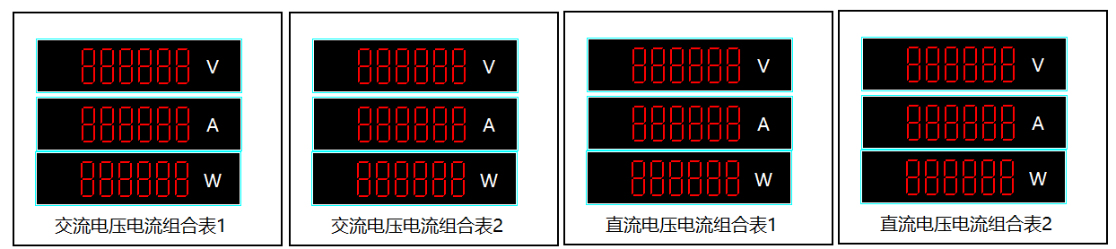
图3.3.6电压电流组合表样例

（4）顶部窗口
①要求在顶部窗口使用图3.3.7控件制作界面切换控件，实现在可显示页面的任意界面的切换功能，未做过界面切换时不能进行撤回；
②要求实现能在任何界面（除登录界面外）实现一键退出组态软件；
③要求能够顶部窗口实时显示当天日期及时间，日期格式为XX年XX月XX日星期XX，时间格式为XX时XX分XX秒；
④要求顶部窗口的所有内容可以在操作界面离网页面、操作界面并网页面、监控仪表数据界面、运维界面中显示。

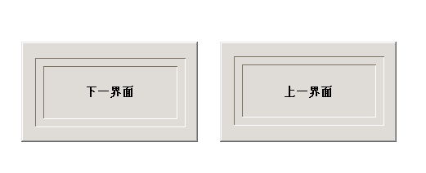
图3.3.7 界面切换控件
（5）运维界面
①保持分布式光伏并网系统的运行并以一分钟一次的频率进行数据采集；使用专家报表制作实时数据。采集数据并制作表头，采集的数据有：时间、逆变输入实时功率、逆变输出实时电压、市电电压、市电频率以上电站数据持续至比赛结束（若并网系统运行过程有中断，则以最长的发电时段计算评分）；实现“报表查询”、“报表预览”、“报表打印”及“报表导出”功能；每次开启力控专家报表都会从新开始采集；
②使用历史报表记录上述专家报表的历史数据；
③制作一键导出控件，比赛结束前对电站历史数据进行导出保存。导出的内容包括采集数据的时间、逆变输入实时功率、逆变输出实时电压、市电电压、市电频率，文件保存在“桌面\提交资料” 文件夹，保存的文件命名为《电站运行历史数据+工位号》，例如《电站运行历史数据001》。

（三）分布式光伏系统运行测试验收（4分）
在完成电站的本地控制系统及远程监控系统的功能调试后，对分布式光伏系统进行试运行，并对根据完工验收项目进行检测及验收，并把检测验收结果进行记录，完成《分布式光伏系统的运行测试报告》。

（四）分布式光伏系统的运维（10分）
本阶段选手作为光伏运维系统的调试工程师，对分布式光伏系统进行故障排除及维护，实现光伏系统的正常运行。

1.分布式光伏系统的排故与运维
要求参赛选手对竞赛任务分布式光伏系统的安装与部署、分布式光伏系统的本地控制、分布式光伏系统的远程监控中预先设置的故障进行排除，故障类型包含：已连接线路、器件及程序等，任务要求如下：
（1）分析、寻找并排除相应故障，确保分布式光伏系统正常工作；
（2）将具体的故障现象、故障原因进行记录。
故障说明如下：
（1）本次竞赛任务共预设故障6处，其中线路故障4处，PLC程序故障2处；
（2）其中线路故障的设置并未影响到系统的正常安全上电，同时线路故障未设置在柔性工位顶部和底部等涉及强电的未开放区域，以及光伏单轴涉及强电的区域；
（3）PLC程序故障涉及本地控制部分功能，在程序注释中标识了设置故障程序的区域，已写好的程序并未影响参赛选手对于其它PLC本地控制功能的正常开发和运行。
注：多排或漏排故障均不得分，错排故障要被扣分。

任务四、职业规范与安全生产（15分）
参赛选手在职业规范、安全规范、工作计划及团队合作等方面的职业素养表现。
- 选手在作业过程中必须佩戴安全帽。
- 工作完成后保持竞赛工位、工作台表面整洁，工具摆放、零碎导线等处理符合职业岗位规范要求。
- 团队分工明确，协调作业。
- 选手在作业过程中，爱护及正确使用设备、工具、仪表仪器需符合职业岗位规范要求。
- 选手在竞赛过程中安全用电规范。
- 选手在竞赛过程中遵守纪律及规则，对裁判及工作人员的尊重。

